Pinbelegung serielle Schnittstelle:
Signalbezeichnung | Pin Nr. am PC  D-Sub 9 pol. | Pin-Nr. An Stecker  Mini-DIN 6 pol.
CD (carrier detect) | 1 | -
RxD (received data) | 2 | 2
TxD (transmitted data) | 3 | 3
DTR (data terminal ready) | 4 | -
GND (ground) | 5 | 1,4,5
DSR (data set ready) | 6 | -
RTS (request to send) | 7 | -
CTS (clear to send) | 8 | -
RI (ring indicator) | 9 | -

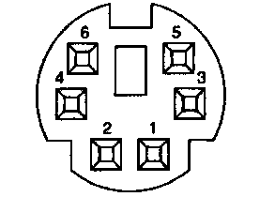
Stecker / Plug sicht auf view to
Mini-DIN 6 pol Lötseite solder side

